Открытый международный конкурс инициативных научно-исследовательских проектов

СОЗДАНИЕ ЦЕНТРА ПРОДОВОЛЬСТВЕННОЙ БЕЗОПАСНОСТИ В КЕМЕРОВСКОЙ ОБЛАСТИ

АВТОР: ШАРИПОВА НИНА ФАРИДОВНА
КУЗБАССКИЙ ГОСУДАРСТВЕННЫЙ ТЕХНИЧЕСКИЙ УНИВЕРСИТЕТ ИМЕНИ Т. Ф. ГОРБАЧЁВА
ФИЛИАЛ КУЗГТУ В Г. ПРОКОПЬЕВСКЕ
3 курс
Специальность:
Экономико-правовое обеспечение экономической безопасности
Контактные координаты:
Е-mail: nscharipowa@yandex.ru
Телефон: 89131375318

Научный руководитель:
Кулай Светлана Владимировна
Старший преподаватель кафедры естественнонаучных и экономических дисциплин
Филиал КузГТУ в г. Прокопьевске

Прокопьевск
2019 г.
СОДЕРЖАНИЕ
Введение  1. Теоретические аспекты проблем продовольственной безопасности | 3
1.1 Продовольственная безопасность: понятие, требования достижения и задачи | 5
1.2 Методы оценки продовольственной безопасности в РФ | 8
2. Анализ продовольственной безопасности Кемеровской области | 10
3. Центр продовольственной безопасности Кемеровской области | 15
Заключение | 17
Список использованной литературы | 18
Приложение | 19

ВВЕДЕНИЕ
Состояние, при котором каждый человек имеет постоянный физический и экономический доступ к достаточному количеству безопасной пище, необходимой для ведения активной и здоровой жизни, называется продовольственной безопасностью, которая является одним из важных элементов экономической безопасности. Ещё 30 января 2010 года, Дмитрием Медведевым, в то время президентом РФ, была подписана доктрина продовольственной безопасности, которая действует и в настоящее время. В ней было введено понятие продовольственной независимости - положение в экономики, при котором выпуск жизненно необходимых пищевых продуктов за отчетный период (год) составляет не менее 80% потребностей населения, при этом рассчитывается, что обеспечение рыбной продукции и сахара должны поставляться внутренним производителем не менее чем на 80%, мяса - не менее 85%, молока и молочных продуктов - не менее 90%, зерна - не менее 95%. Так же указаны цели, задачи и основные направления государственной экономической политики в производственной безопасности. На сегодняшний день в Кемеровской области доля обрабатывающей промышленности составляет всего лишь 12-13%, при этом пороговое значение по доктрине должны быть не менее 60%, объём производства сельскохозяйственной продукции увеличивается лишь по некоторым отраслям и с небольшим темпом. Поэтому долгое время остаются актуальными проблемы обеспечения устойчивого развития отечественного производства пищевых продуктов и достижения продовольственной независимости региона [2].
Целью данной проектной работы является предотвращение вышеуказанных проблем в Кемеровской области, а также дальнейшее развитие региона, с помощью создания центра продовольственной безопасности.
Основными задачами данной работы являются:
- Исследование теоретических аспектов проблем продовольственной безопасности;
- Проведение анализа продовольственной безопасности Кемеровской области;
- Проектирование центра по продовольственной безопасности в Кемеровской области.
Объектом исследования является проблема обеспечения устойчивого развития отечественного производства пищевых продуктов и достижение продовольственной независимости региона.
Предметом данной работы является проектирование центра по продовольственной безопасности в регионе.
При написании работы были использованы материалы законодательной базы, сборников, учебников, электронных ресурсов.

1. ТЕОРЕТИЧЕСКИЕ АСПЕКТЫ ПРОБЛЕМ ПРОДОВОЛЬСТВЕННОЙ БЕЗОПАСНОСТИ
1.1 Продовольственная безопасность: понятие, требования достижения и задачи

Н.В. Климова в своих трудах отмечает: «Проблема организации продовольственной безопасности региона имеет интегральный характер, в ней сочетаются важные этапы агропромышленного и экономического развития, настоящее положение и методы развития производства сельскохозяйственной и продовольственной продукции, отечественного рынка продовольствия, изменения уровня его зависимости от импорта, платежеспособности населения в различных регионах России» [3].
По мнению Д.Г. Оловянникова «продовольственная безопасность – это положение экономики, при котором население государства имеет постоянный физический и экономический доступ к достаточному объему безопасного и полезного продовольствия отечественного производства и его запасов. А основами продовольственной безопасности являются: физическая, экономическая доступность, распределение продовольствия и рацион питания, качество и безопасность продовольствия» [4].
Продовольственная безопасность - это состояние экономики, предполагающее ситуацию в государстве и его образованиях, при которой достигается продовольственная независимость, осуществляется экономическая доступность для населения страны пищевыми продуктами, при которой население постоянно имеет доступ к достаточно, в количественном отношении, необходимой пище, важной для активной и здоровой жизни.
Касаясь иных видов безопасности, входящих в состав экономической (информационная, внешнеэкономическая, производственная и др.), продовольственная безопасность считается первоосновой.
Важнейшими требованиями достижения продовольственной безопасности являются:
1) возможная физическая доступность продуктов питания для населения (наличие их в достаточном количестве);
2) экономическая реальность покупки продовольствия любыми социальными группами общества, включая и малоимущих (платежеспособность потребительского спроса)
3) потребление продуктов высшего качества в необходимом объёме.
В зависимости от субъектов, решающих проблему и выполняемых функций, различают семь уровней продовольственной безопасности: глобальный, субрегиональный, межгосударственный, государственный, местный, групп населения и семейный (домашние хозяйства).
Обеспечение продовольственной безопасности включает решение ряда задач, важнейшими из которых являются:
1. Достижение устойчивых экономических условий;
2. Проведение и поддержание эффективной аграрной политики;
3. Установление равных возможностей для субъектов хозяйствования;
4. Организация рациональной политики в сфере занятости населения;
5. Проведение социальной политики, с целью искоренение бедности и неравенства в части легко доступного продовольствия;
6. Обеспечение неизменного, интенсивного и разностороннего производства продовольствия, рост его эффективности и качества;
7. Помощь по внедрению инновационных технологий в сфере производства, переработки и хранении сырья и продовольствия;
8. Достичь развития в размещении и специализации сельского хозяйства, с целью самообеспечения регионов сырьем и продовольствием с учетом потребления и преимуществ международного разделения труда;
9. Разработка и проведение активной внешнеэкономической политики, усовершенствование экспортно-импортной деятельности;
10. Совершать вложения в аграрную сферу.
Принимая во внимание множество целей, определяющих проблему продовольствия, а также трудность их достижения, можно сделать вывод, что продовольственная безопасность государства достигается совокупностью экономических и социальных условий, взаимосвязанных как с развитием сельского хозяйства и всего агропромышленного комплекса, так и с общим положением национальной и мировой экономики.
По зерну, мясу, растительному маслу, сахару и картофелю Россия уже сегодня практически полностью независима от импорта, сообщил минсельхоз, говоря о ходе выполнения основных показателей Доктрины продовольственной безопасности на период до 2020 года.
Между тем часть задач ещё не решена. Несмотря на развитие тепличного производства, полностью закрыть потребность в тепличных овощах пока не удалось. "Чтобы отечественным аграриям занять доминирующую позицию на рынке тех же томатов, необходимо еще три года, - отметил в беседе с "Российской газетой" исполнительный директор Ассоциации производителей и поставщиков продовольственных товаров ("Руспродсоюз") Дмитрий Востриков. - Впрочем, сегодня мы уже вдвое сократили их импорт, и сейчас доля отечественного предложения превышает 40 процентов». Кроме того, как отмечает эксперт, пока не достигнуты установленные Доктриной показатели по молоку и соли. "Доля отечественного молока в общем объеме потребления находится на уровне в 80-82 процента, - отмечает он. - А из-за проблем с грузоперевозками сохраняется низкий уровень самообеспеченности по пищевой соли "[5].

1.2 Методы оценки продовольственной безопасности в РФ
В Российской Федерации методы оценки продовольственной безопасности представлены следующим образом:
1.Оценка продовольственной безопасности по одному показателю. Больше всего применяются такие показатели, как: средний коэффициент самообеспеченности, производство зерна на душу населения (в основном они служат для характеристики продовольственной безопасности на уровне страны).
2.Оценка продовольственной безопасности с использованием системы показателей.
А. Корбут к таким показателям относит:
- территориальную доступность продуктов;
- степень «удобства» продовольствия продуктов;
- степень «натуральности» и качественности продуктов;
- влияние качества продуктов на уровень здоровья и продолжительность жизни, включая продукты, полученные с помощью методов генной инженерии и биотехнологии, и др.
По методике ФАО для установления продовольственной безопасности применяются следующие экономические показатели: расходы на питание, инфраструктура, рынки, валовой национальный доход на душу населения, ВВП на душу населения, процент населения, проживающего на уровне бедности, коэффициент Джини, социальная и политическая среда, уровень калорийности суточного рациона питания.
С. Парамонова, Л. Пашина выделяют четыре группы индикаторов, применяемых для оценки состояния продовольственного обеспечения населения:
− показатели, описывающие наличие продуктов питания, т.е. физическую доступность продовольствия (предложение продовольствия);
− показатели, указывающие на доступность продуктов питания для отдельных граждан и домохозяйств, т.е. экономическую свободу продовольствия (платежеспособный спрос);
− показатели, характеризующие достаточность питания (потребление продовольствия);
− показатели, характеризующие качество и безопасность продуктов питания (продовольствия).
3. Оценка продовольственной безопасности с помощью комплексного интегрального показателя.
Д. Оловянников разработал методику комплексной оценки продовольственного обеспечения региона, с учетом выделения этапов анализа [6].

2. АНАЛИЗ ПРОДОВОЛЬСТВЕННОЙ БЕЗОПАСНОСТИ КЕМЕРОВСКОЙ ОБЛАСТИ

Рассмотрим статистику продовольственной безопасности Кемеровской области, в сравнении с другими субъектами и Российской Федерации в целом, с 2014 по 2018г. с помощью методики С. Парамоновой и Л. Пашиной, которая предполагает анализ показателей СХ продукции [6].
Таблица1. – Производство продукции сельского хозяйства млн. руб.
год | РФ | Сибирский Федеральный округ | Кемеровская область
 |  |  | млн. руб. | в % к РФ | в % к СФО
2014 | 3339159 | 428090 | 37388 | 1,1 | 8,7
2015 | 3687075 | 502653 | 44360 | 1,2 | 8,8
2016 | 4319050 | 543890 | 49652 | 1,5 | 9,1
2017 | 5164877 | 628955 | 56168 | 1,1 | 8,9
2018 | 5505755 | 668368 | 57377 | 1 | 8,6
Кемеровская область находится в зоне рискованного земледелия. В данной области находится огромное скопление заводов, шахт, разрезов и химических предприятий, которые каждый день уничтожают земельные запасы области. Доля сельского хозяйства (включая охоту и лесное хозяйство) в объеме валового регионального производства составляет 3.9%. Несмотря на это регион производит значительный объем сельской промышленности и занимает место в топ 40 регионов РФ. В таблице 1, указаны данные производству продукции сельского хозяйства в млн. руб. по РФ, СФО и Кемеровской области, а также % производства в Кемеровской области от РФ и СФО, которые составляют в 2018 году 1 % и 8.6 %.
Таблица 2. – Основные показатели сельского хозяйства (в хозяйствах всех категорий)
Показатели | 2015 | 2016 | 2017 | 2018 | 2018/2015
 |  |  |  |  | Абс. откл. | Темп роста, %
Объём сельскохозяйственной продукции в млрд. руб. | 44,4 | 49,6 | 56,1 | 57,4 | 13 | 129,3
Зерно, тыс. тонн | 912,7 | 967,6 | 1034,1 | 938 | 25,3 | 102,8
Картофель, тыс. тонн | 651 | 685,9 | 703,7 | 704,1 | 53,1 | 108,1
Овощи, тыс. тонн | 222,8 | 226,3 | 232,2 | 240,3 | 17,5 | 107,8
Крупный рогатый скот, тыс. голов | 188,1 | 188,8 | 192,4 | 194,7 | 6,6 | 103,5
Свиньи, тыс. голов | 428,3 | 373,7 | 410,9 | 406,6 | -21,7 | 94,9
Овцы и козы, тыс. голов | 79,6 | 85,7 | 90,7 | 97,9 | 18,3 | 123
Скот и птица на убой в живом весе, тыс. тонн | 126,6 | 126,3 | 134 | 135,7 | 9,1 | 107,2
Молоко, тыс. тонн | 368,9 | 375,9 | 380,1 | 382,3 | 13,4 | 103,6
Яйца, млн. штук | 952,2 | 1082,5 | 1150,5 | 1156,7 | 204,5 | 121,5
Среднегодовая численность занятых в сельском, лесном и охотничьем хозяйств, тыс. чел. | 45,7 | 43 | 43,9 | 44,1 | -1,6 | 96,5
Таблица 2, демонстрирует основные показатели сельского хозяйства, их состояние на определенный период, а также их абсолютное отклонение и темпы роста в %. Так объем продукции сельского хозяйства(всего) вырос на 13 млрд. руб. или на 29,3 %. Зерна стало больше на 25,3 тыс. тонн или на 2,8%. Картофеля стало больше на 53,1 тыс. тонн или на 8,1%. Овощей стало больше на 17,5 тыс. тонн или на 7,8%. Крупного рогатого скота стало больше на 6,6 тыс. голов или на 3,5%. Количество свиней упало на 21,7 тыс. голов или на 5,1%. Овец и коз стало больше на 18,3 тыс. голов или на 23%. Скота и птицы на убой в живом весе стало больше на 9,1 тыс. голов или на 7,2%. Молока стало больше на 13,4 тыс. тонн или на 3,6%. Яиц стало больше на 204,5 млн. штук или на 21,5%. Среднегодовая численность занятых в сельском, лесном и охотничьем хозяйств снизилась на 1,6 тыс. человек или на 3,5%. Несмотря на то, что большинство показателей растут, существует пара, которая имеет тенденцию к сокращению, что расходится с целями и задачами, указанными в Доктрине продовольственной безопасности.
Рис.1 – Состав продукции сельского хозяйства в хозяйствах всех категорий, млрд. руб.
В структуре сельского хозяйства преобладает животноводство (Рис. 1), несмотря на большую зависимость данной отрасли от природно-климатических условий. Представленный рисунок демонстрирует рост животноводства и растеневодством, а также преобладание одного над другим. Кроме того, Рис. 1 показывает нам, что с 2015 по 2018 растеневодство выросло с 22% до 27%, а животноводство с 23% до 29%.
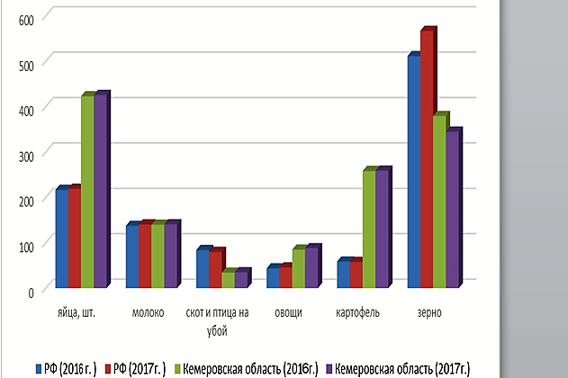
Рис. 2 – Производство основных видов сельскохозяйственной продукции на душу населения, кг в год
Представленная диаграмма содержит показатели развития основных видов сельскохозяйственной продукции на душу населения в Кемеровской области и РФ в 2016-2017 годах. По всем показателям наблюдается положительный рост. Яиц стало больше в РФ на 2.3 шт. или на 1.1%, в Кемеровской области на 3 шт. или на 1.4%. Молока стало больше в РФ на 3.2 л. или на 2.3%, в Кемеровской области на 1 л. или на 0.7%. Скота и птиц на убой стало меньше в РФ на 4.2 головы или на 5%, в Кемеровской области стало больше на 0.9 или на 2.6%. Овощей стало больше в РФ на 1.9 кг или на 4.3%, в Кемеровской области на 3.3 кг или на 3.9%. Картофеля стало меньше в РФ на 0.7 или на 1,2%, в Кемеровской области стало больше на 0.9 или на 0.3%. Зерна стало больше в РФ на 55.7 кг или на 10.9%, в Кемеровской области стало меньше на 34.4 кг или на 9.1% Данные показатели указывают на то, что стоит обратить внимание на объемы скота, птиц, молока и картофеля, так как падение их % на душу на селения по РФ значительно нарушает состояния продовольственной безопасности. Кемеровской области следует же обратить внимание на объёмы зерна, которые значительно упали за период с 2016 по 2017г.
Однако, если сравнивать все эти показатели в период с 1950г., то можно увидеть насколько сельское хозяйство было развито тогда, и насколько его показатели упали сейчас, особенно это ярко выражено в объёме поголовья скота и птиц в хозяйствах всех категорий (рис. 2).
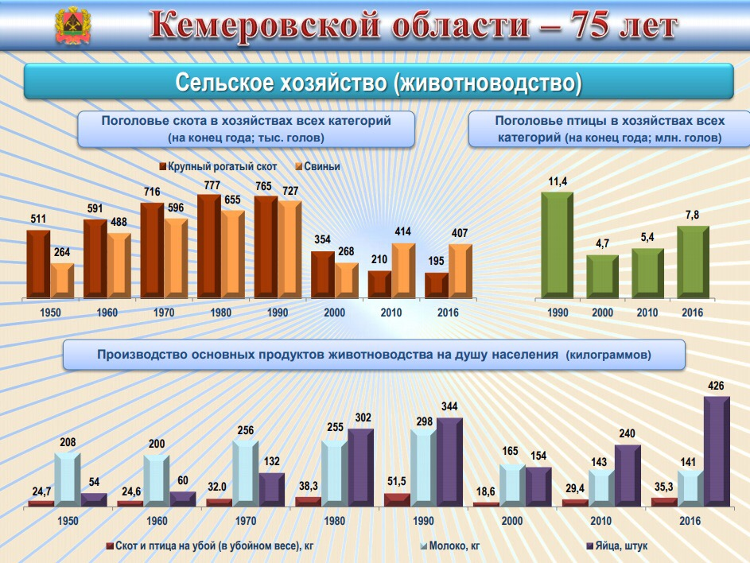
Рис. 2 – Показатели сельскохозяйственной продукции с 1950-2016 года
Обобщая вышеизложенную информацию, можно сделать вывод, что даже не смотря на значительный прирост в показателях с 2012 по 2016 год, проблема продовольственной безопасности в Кемеровской области остаётся актуальной и на сегодняшний день, и требует значительных мер по урегулированию данного вопроса.
Примерный перечень мероприятий, для стимулирования роста показателей продовольственной безопасности Кемеровской области:
- Наращивание и технологическая модернизация производства;
- Развитие и инновации отраслей сельского хозяйства;
- Увеличение количества торговых путей;
- Обеспечение и организация научных разработок аграрного рынка;
- Оказание помощи в продовольствии нуждающимся.
(Продолжение см. в приложении)

3. ЦЕНТР ПРОДОВОЛЬСТВЕННОЙ БЕЗОПАСНОСТИ
КЕМЕРОВСКОЙ ОБЛАСТИ
Основная цель – проведение научных исследований агропродовольственной сферы, взаимодействие субъектов и объектов продовольственного рынка, а также эффективное поддержание продовольственной безопасности региона.
Направления работы центра:
- Разработка методологии исследования развития агропродовольственной сферы
- Прогнозно-аналитические исследования процессов развития АПС
- Формирование нормативного, правового и информационного обеспечения продовольственного рынка
- Мониторинг ввоза и вывоза продуктов питания
- Развитие инфраструктуры продовольственного рынка и прогнозирование развития его сегментов
- Контроль за обеспечением населения области качественными продуктами питания
- Создание благоприятных условий и практическое содействие развитию предпринимательства субъектов рынка
- Защита внутреннего производителя на основе поддержки местных производителей
- Международное сотрудничество в агросфере и многое др.
Участники центра:
1. Министерство сельского хозяйства РФ и другие федеральные министерства и ведомства (Департамент сельского хозяйства и перерабатывающей промышленности; Департамент промышленности, торговли и предпринимательства; Управление потребительского рынка и развития предпринимательства; Управление экономического развития);
2. Общественно-политические организации (партии: Единая Россия, ЛДПР, Яблоко, КПРФ, и многие другие);
3. Научные общества (ФГБОУВПО «Кемеровский ГСХИ», ФГБОУВПО «КемТИПП», НИИ сельского хозяйства Кемеровской области);
4. Организации предпринимателей (самые крупные предприятия: ООО «Вагоново», Чебулинское ООО, Заречье СХО, Славино ООО, Темп ОАО, Ленинск-Кузнецкий ПЗ).
Мероприятия:
1) Международные агропромышленные ярмарки и выставки – выступят платформой для развития малых и средних форм СХ, поможет в реализации государственных инициатив. Участники: производители СХ продукции, представители власти и специалисты;
2) Всероссийский форум продовольственной безопасности – экспертная площадка для обсуждения актуальных вопросов обеспечения ПБ РФ, проблематики отечественной продовольственной индустрии.
Участники: руководители крупнейших российских компаний продовольственной индустрии, отечественные производители СХ техники и удобрений, представители профессиональной науки и агропромышленных вузов, отраслевые профсоюзы;
3) Международные конференции по продовольственной безопасности – обсуждение вопросов СХ и продовольственной ситуации для укрепления ПБ региона, а также возможные пути решения возникающих проблем.
Участники: представители региональной международной организации, научно-образовательных учреждений, органов управления.

ЗАКЛЮЧЕНИЕ
Продовольственная безопасность является одной из главных целей регионов и государства в целом. Как и любое звено, она формирует направление национальной продовольственной безопасности к идеальному образу. Но при этом для её достижения требуется предугадывать частую смену приоритетов общества по данному вопросу. Увеличение количества производимой продукции происходит каждый день, но вместе с ним происходит и прирост населения, что осложняет ситуации во всех уголках мира. Одними из таких мероприятий, по стимулированию роста продовольственной безопасности, предложены выше, их можно применять как в рамках региона, так и в стране в целом.
Исходя из анализа, можно сделать вывод, что хоть и в Кемеровской области наблюдается улучшение аграрно-промышленной сферы производства, но всё же требуется разрабатывать новые направления и методы усовершенствования СХ, поддерживать качество продукции на должном уровне, так как десятки лет назад статистика СХ показывает, что многие показатели были выше. Одним из таких мероприятий, по стимулированию роста продовольственной безопасности, можно назвать создание центра продовольственной безопасности, который в свою очередь будет являться посредником между государством и частным предпринимательством. Это будет способствовать дальнейшему развитию, увеличению показателей, а также быстрому доведению продукции до потребителей.

СПИСОК ИСПОЛЬЗОВАННОЙ ЛИТЕРАТУРЫ
1. Березнев, С.В. Особенности функционирования продовольственного рынка индустриальных регионов / С.В. Березнев, Н.В. Кудреватых // Вестник Алтайского Государственного Аграрного Университета. – 2012. - №.3. - с. 124-135 (дата обращения: 10.11.2018).
2. Доктрина продовольственной безопасности Российской Федерации [Электронный ресурс]. – Режим доступа: http://base.garant.ru/12172719/ (дата обращения: 17.11.2018).
3. Продовольственная безопасность: понятие, требования, внутренние и внешние угрозы [Электронный ресурс]. – Режим доступа: http://fb.ru/article/61153/prodovolstvennaya-bezopasnost-put-k-schastlivomu-buduschemu (дата обращения: 23.11.2018).
4. Продовольственная безопасность страны и пути выхода из мирового продовольственного кризиса [Электронный ресурс]. – Режим доступа: https://creativeconomy.ru/lib/36862 (дата обращения: 19.11.2018).
5. Состояние и угрозы продовольственной безопасности Кемеровской области [Электронный ресурс]. – Режим доступа: http://www.itkor.ru/mag/monposob/source/monogr_bereznev.pdf (дата обращения: 29.11.2018).
6. Федеральная служба государственной статистики [Электронный ресурс]. – Режим доступа: http://www.gks.ru/ (дата обращения: 25.11.2018).

ПРИЛОЖЕНИЕ
Примерный перечень мероприятий, для стимулирования роста показателей продовольственной безопасности Кемеровской области указаны в таблице 3.
Таблица 3 – Мероприятия по стимулированию роста показателей СХ
Мероприятия | Суть | Участники | Средства
Оказание помощи в продовольствии нуждающимся людям. | Предоставление питания нуждающимся и неимущим людям | Государство, общественные организации, нуждающиеся люди | Гос. бюджет, пожертвования населения, благотворительные сборы и другое
Увеличение количества торговых путей | Расширение стран партнеров для импорта и экспорта товаров | Страны мира | Гос. бюджет, вложения частных компаний
Наращивание и технологическая модернизация | Поиск импульса для развития, применения новых инноваций, устранение проблем в производстве, привлечение новых производителей | Государство, страны партнёры, частные компании и другие | Гос. бюджет, вложения предприятий...
Развитие и инновации отраслей сельского хозяйства | Разработка инноваций в производстве, применение нового оборудования | Государство, ученые, предприятия | Гос. бюджет, вложения предприятий, вклады ученых при разработке инноваций
Обеспечение и организация научных разработок аграрного рынка | Развитие знаний в аграрной сфере, привлечение новых умов идей, усиление инфраструктуры аграрных рынков | Государство, предприятия, научные организации | Гос. бюджет, вложения предприятий, деньги организаций, пожертвования для науки

